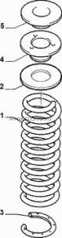
Предохранительная резиновая шайба

Диск металлический тарельчатый

Плоская резиновая шайба

Пружина

Чехол пружины трубчатый

